**昌吉州检验检测中心呼图壁棉花公检实验室生活区窗户更换 采购需求**

1、项目名称：昌吉州检验检测中心呼图壁棉花公检实验室生活区窗户更换

2、项目地点：呼图壁棉花公检实验室（呼图壁县天山雪大道与312国道路口向东200米）

3、项目规模：昌吉州检验检测中心呼图壁棉花公检实验室生活区窗户更换：生活区共有窗户33个，单个面积约为2.5㎡，共计82.5㎡需完成旧塑钢窗户拆除，更换为断桥铝材质窗户，双层保温玻璃，优质五金配件，做到保温、防风、抗水。恢复PVC窗套，石材窗台板，恢复部分利旧处理。包括项目原有窗户拆除、搬运、方案设计、铝型材、玻璃、五金配件、密封材料、密封胶等窗户安装一切所需物以及、生产、运输、保险、装卸、拆安、调试、税费等完成本项目所需的一切费用。

4、工期：合同签订后30日历日内完成

5、项目总投资：7万元

6、本项目不分标段，不接受联合体投标。

7、招标方式：线上竞价

8、质量标准：合格

9、保修期：五年

10、付款方式：项目施工完毕竣工验收合格，采购人一次性支付合同总价。

**投标人资格要求：**

1、应具备独立法人资格；（填写法定代表人身份证明书）

1. 具备行政主管部门核发的有效企业法人营业执照；（提供营业执照复印件并加盖报价人公章）
2. 具有近三年类似业绩二项以上（含二项）（提供合同复印件并加盖报价人公章）
3. 参加政府采购活动前3年内在经营活动中没有重大违法记录的书面声明；
4. 未被“信用中国”网站（www.creditchina.gov.cn）、“中国政府采购网”(www.ccgp.gov.cn)列入失信被执行人、重大税收违法案件当事人名单、政府采购严重失信行为记录名单。（提供网页截图并加盖公章）；
5. 严格按照报价表填写报价单，提供报价单并加盖报价人公章。

**二、技术规范及要求**

**82.5㎡窗户更换**

**1．型材壁厚**

窗框厚度构造尺寸≥75mm，即75系列以上。壁厚≥1.4mm（符合GB／T8478-2020《铝合金门窗》5.1.2.1.2要求）。

**2．玻璃配置**

双层中空玻璃，应采用符合 GB11614规定的平板玻璃及其制品。中空玻璃应符合GB/T11944的规定，且双层中空玻璃气体层厚度不应小于9.0mm。（符合GB／T8478-2020《铝合金门窗》5.1.3.2要求）可降低30-40分贝噪音。

**3．五金配件**

铰链、锁点、执手等门窗框扇连接、锁固用功能性五金配件应满足整樘门窗承载能力的要求，其反复启闭性能应满足门窗反复启闭耐久性要求。（符合GB／T8478-2020《铝合金门窗》5.1.6要求）

**4．隔热保温**

中间嵌入PA66GF25尼龙隔热条（符合国家强制标准GB24266-2009《中空玻璃用硅酮结构密封胶》要求）

**5．防水抗风**

多腔体结构＋胶条密封，排水系统优化，水密性和气密性优于普通窗，适合台风、多雨地区。

1. **附带隐形纱窗。**

通过卷轴式设计实现 “隐形” 效果，使用时可拉出，不用时收回。

1. **原有窗户见附图。更换后窗户平开窗，开窗布局与原有窗户形状一致。**
2. **原有窗户拆下后按照甲方要求放在指定地点，搬运距离约为5千米。**

注：报价含安装，含拆旧；恢复PVC窗套，窗台板。

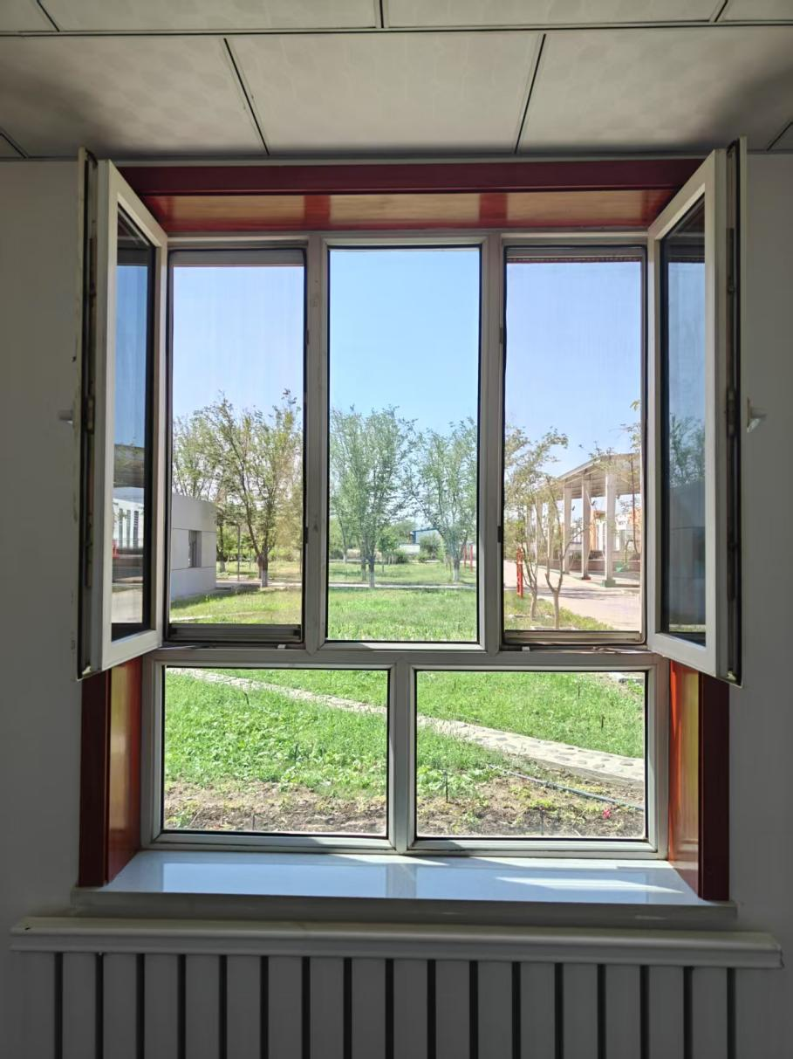原有窗户室内图片

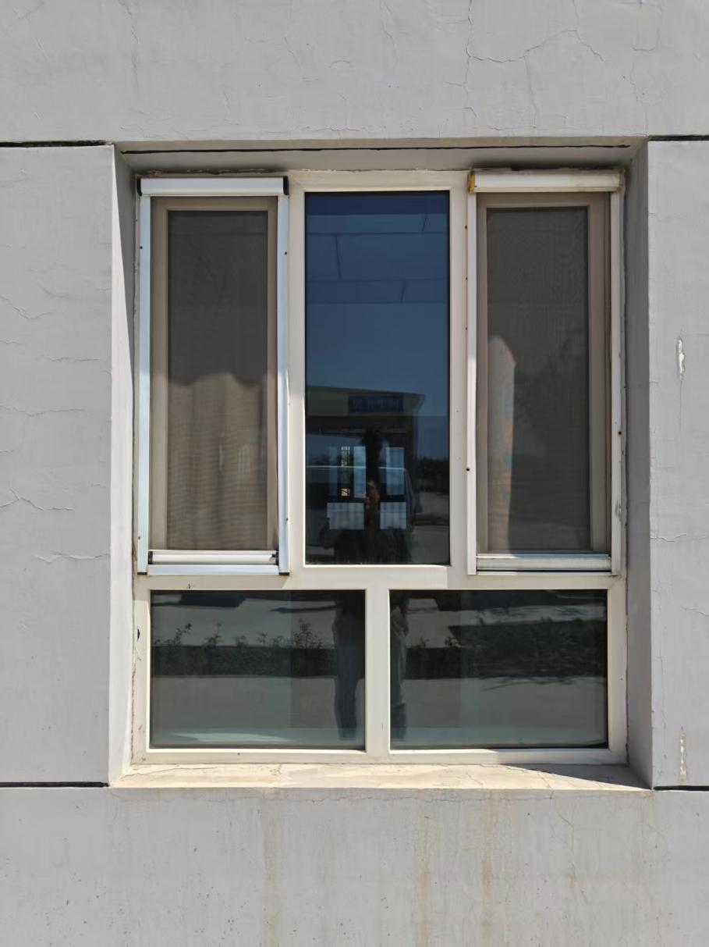

原有窗户室外图片

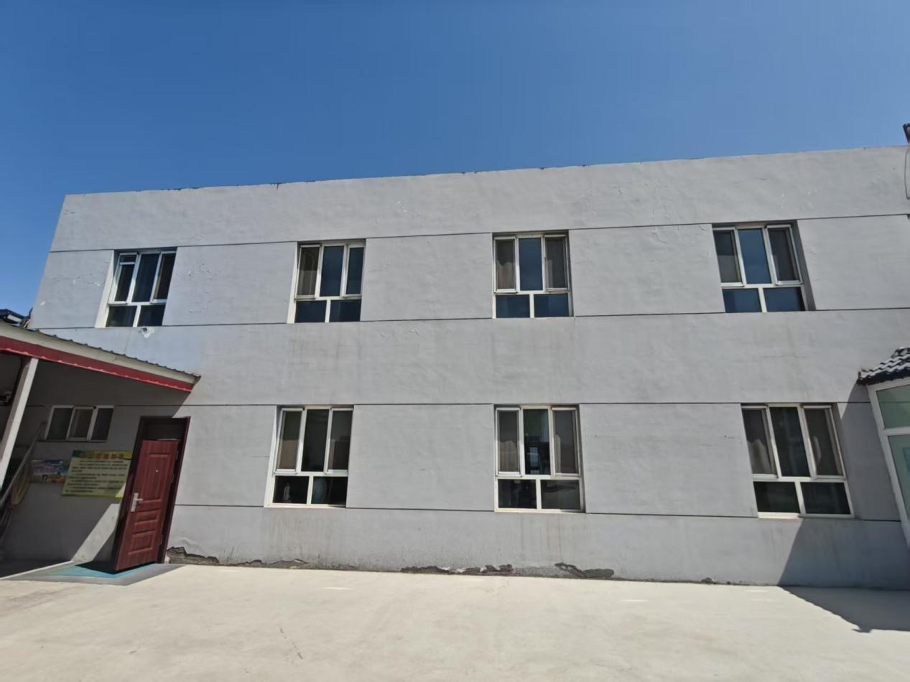原有窗户室外图片

法定代表人身份证明书

（姓 名）是（单 位 名 称）的法定代表人，身份证号码为 。

特此证明。

投标企业： （盖章）

法定代表人： （签名、盖章）

日期： 年 月 日

参加政府采购活动前 3 年内在经营活动中没有

重大违法记录的书面声明

我单位郑重声明：参加本次政府采购活动前 3 年内，我单位在经营活动中没有因违法经营受到刑事处罚或者责令停产停业、吊销许可证或者执照、较大数额罚款等行政处罚。

投标人名称（盖章）：

______年____月____日

报价表

|  |  |  |  |  |
| --- | --- | --- | --- | --- |
| 报价单位 |  | | | |
| 序号 | 项目名称 | 工程量 | 面积单价 | 总价 |
| 1 | 更换窗户 | 82.5㎡ |  |  |
| 合计金额 |  | | | |
| 备注 | 包括项目原有窗户拆除、搬运、铝型材、玻璃、五金配件、密封材料、密封胶等窗户安装一切所需物以及、生产、运输、保险、装卸、拆安、调试、税费等完成本项目所需的一切费用。 | | | |